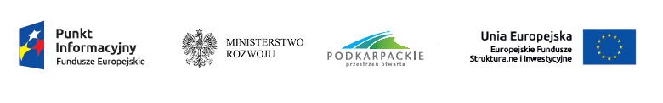

Mobilny Punkt Informacyjny Funduszy Europejskich w Jodłowej

Serdecznie zapraszamy mieszkańców gminy Jodłowa (osoby fizyczne zamierzające założyć działalność gospodarczą lub podnieść kwalifikacje zawodowe, przedsiębiorców, stowarzyszenia, JST) na indywidualne, bezpłatne konsultacje dotyczące pozyskiwania dotacji z Funduszy Europejskich. Konsultant będzie też pomagać w procesie rozliczania realizowanych projektów.

Z pomocy konsultanta będzie można skorzystać 21 lipca (piątek) w godzinach od 10:00 do 12:30 w Urzędzie Gminy Jodłowa.
Celem akcji jest ułatwienie mieszkańcom dostępu do informacji i wiedzy dotyczącej możliwości wsparcia z Funduszy Europejskich oraz pomoc w sprawnej realizacji projektów.

Serdecznie zapraszamy!

Sieć Punktów Informacyjnych Funduszy Europejskich w województwie podkarpackim
Urząd Marszałkowski Województwa Podkarpackiego
tel.: 798 771 414, 798 771 650

zapytaj@podkarpackie.pl
www.fundusze.podkarpackie.pl
www.funduszeeuropejskie.gov.pl

